# Slova ve větách

**V každé větě se ukryla v první části jedna část lidského těla, ve druhé části ovoce. Najdeš je všechny?**

# Jaro dělá pokusy

**Znáš tuto písničku od Jaroslava Uhlíře a Zdeňka Svěráka? Přečti si ukázku textu a najdi si jí na Youtube. Můžeš si jí zazpívat třeba s rodiči.**

# Jaro dělá pokusy,

# vystrkuje krokusy.

# Dříve, než se vlády chopí, vystrkuje periskopy.

# Než se jaro osmělí, vystrkuje podběly.

# Ty mu asi dolů hlásí, čerstvé zprávy o počasí.

# Jaro! Je to v suchu,

# zima už nemůže,

# stoupá teplota vzduchu a míza do růže.

# Povídám: jaro! Je to v suchu, vichry už nedujou,

# nahlas nebo v duchu lidi se radujou.

Text : Jaroslav uhlíř a zdeněk uhlíř – Jaro dělá pokusy

# Knižní výzva 2

**Vyhlašujeme další knižní výzvu! Pokud tě baví vymýšlet příběhy, můžeš si zahrát na spisovatele a zkusit napsat svou vlastní knihu (nebo spíše úryvek z ní).**

**Připrav si bílé papíry a piš, co tě napadne. Vymysli si hlavní postavy, zápletku. Můžeš nakreslit i své vlastní ilustrace. Fantazii se meze nekladou. Nezapomeň na titulní stránku!**

**Své výtvory můžete posílat na email : detsky.klub@tabsg.cz**

**Neboj se sdílet dojmy z knihy se svými kamarády nebo rodiči. Můžete si vyměňovat tipy na další knížky.**

**Své čténářské listy můžete vyfotit a zaslat na email** [**detsky.klub@tabsg**](mailto:detsky.klub@tabsg).

Táborské soukromé gymnázium a základní škola s.r.o

DĚTSKÝ KLUB

**ČÁSTI LIDSKÉHO TĚLA:**

* **Maminka si oblékla kostkovanou sukni.**

* **Anička nacvičila na klavíru rychlý prstoklad.**
* **Po práci se rádi svalíme na pohovku**
* **U kamen je neúnosné horko.**
* **Nepříjemný létající hmyz odstraní mucholapka.**
* **Vánice se přehnala přes Sokolovsko.**
* **Česká Ústava je důležitý dokument.**

**OVOCE:**

* **Utřeš někdy konečně ten prach v pokoji?**
* **Ukázala tatínkovi šněrovací boty po babičce.**
* **Našel ten kýbl u maminčiny postele.**
* **Chcete si zahrát hru Škatulata?**

# Velikonoční kvíz

1. **Šmigrus, mrskačka, šlehačka, žíla, čugár, tatar. Co to je?**
   1. **Tradiční velikonoční pokrm**
   2. **Krajové názvy pro pomlázku**
2. **Co se nemá dělat na Škaredou středu?**
   1. **Člověk nemá malovat, protože by to bylo ošklivé**
   2. **Člověk se nemá škaredit, aby mu to nezůstalo**
3. **Čemu dříve sloužily řehtačky?**
   1. **Sloužily místo budíku na Zelený čtvrtek**
   2. **Od Zeleného čtvrtka sloužily ke svolávání k bohoslužbě místo zvonů**
4. **Co je to kraslice?**
   1. **vejce ozdobené nějakou výtvarnou technikou**
   2. **krajový název pro slepici**

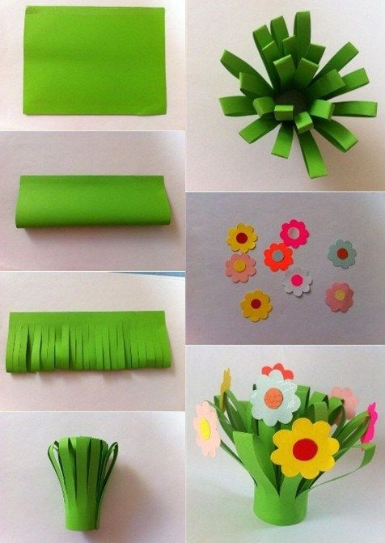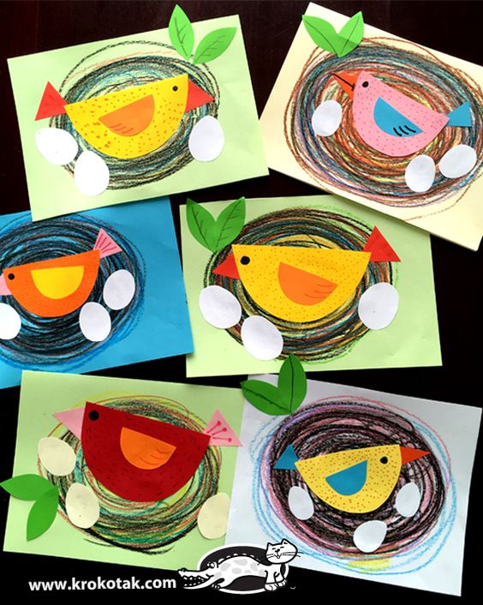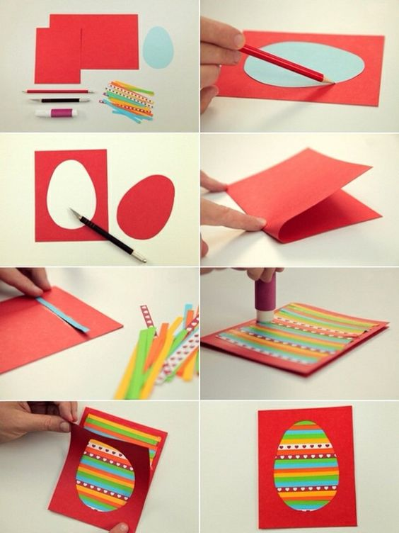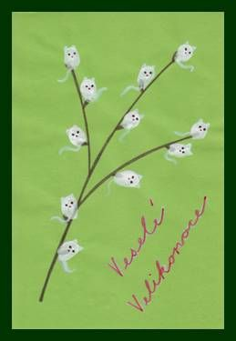 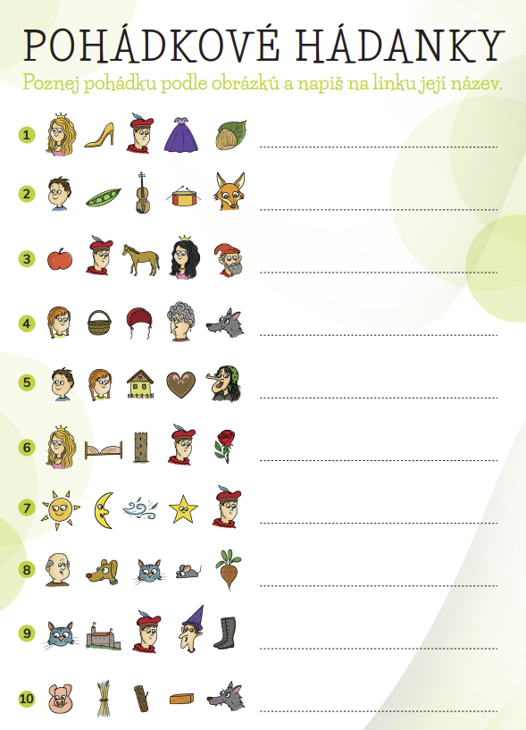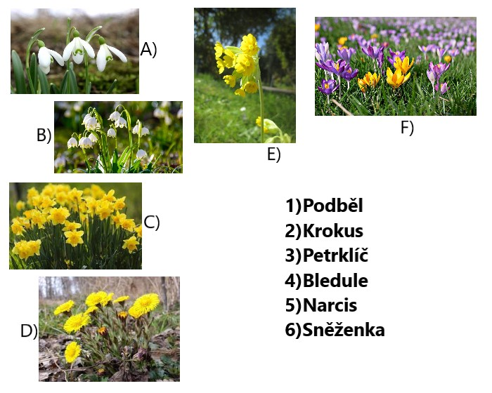

# Jarní kytičky

Zdroj : https://cz.pinterest.com/pin/439452876147644612/

Zdroj : https://cz.pinterest.com/pin/439452876147644603/

## Velikonoční přání

zdroj : https://cz.pinterest.com/pin/439452876147735298/

## Kočičky – otisk prstu

## Zdroj : https://cz.pinterest.com/pin/609534130790913416/

## Ptáčci v hnízdě

DĚTSKÝ KLUB

## Pohádkové hádanky

Poznáš podle obrázků názvi všech známých pohádek? Odpovědi můžete posílat na email**:** [**detsky.klub@tabsg.cz**](mailto:detsky.klub@tabsg.cz)

zdroj : https://mstylovice.estranky.cz/clanky/distancni-vyuka.html

## Jarní květiny v České republice

Na jaře vidíme přírodu se probouzet, začíná se všechno zelenat a objevují se první květiny. Pospojuj fotografie květin s jejich názvy.

Poznáš je všechny? Které jsi už tohle jaro spatřil/a?

DĚTSKÝ KLUB



**Táborské soukromé gymnázium a Základní škola s. r. o**

**Zavadilská 2472,**

**390 02 Tábor**

**Email pro zasílaní odpovědí a výtvorů : detsky.klub@tabsg.cz**